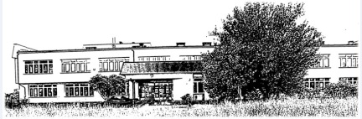 ANKIETA DLA UCZNIA KLASY SIÓDMEJ

SZKOŁY PODSTAWOWEJ NR 2 W SŁAWKOWIE

- Nazwisko …………………………………………………
Imię (pierwsze)........................................................ imię (drugie)...........................................
- Data i miejsce urodzenia ...........................................................................................................
- PESEL .......................................................................................................................................
- Adres zamieszkania ..................................................................................................................
- Adres zameldowania ………………………………………………………………………….
- Wybieram drugi język spośród: (właściwe podkreślić) j. niemiecki, j. francuski, j. rosyjski, j. włoski (JĘZYK BĘDZIE REALIZOWANY PRZY MINIMUM 8 OSOBACH)

Dane o rodzicach:
Ojciec Matka
Nazwisko i imię ....................................................................../.............................................................
Nazwa i adres zakładu pracy ................................................../.............................................................
Nr telefonu ............................................................................./.............................................................
Adres zamieszkania .............................................................../.............................................................
Telefon domowy .................................................................../..............................................................

Wyrażam zgodę na przetwarzanie danych osobowych mojego dziecka zawartych w podaniu, dla potrzeb szkoły i niezbędnych do realizacji procesu rekrutacji (zgodnie z ustawą z dnia 10 maja 2018r. o ochronie danych osobowych (Dz.U. z 2018r. poz. 1000) oraz zgodnie z Rozporządzeniem Parlamentu Europejskiego i Rady (UE) 2016/679 z dnia 27 kwietnia 2016r. w sprawie ochrony osób fizycznych w związku z przetwarzaniem danych osobowych i w sprawie swobodnego przepływu takich danych oraz uchylenia dyrektywy 95/46/WE (RODO)oraz na publikację zdjęć dziecka i informacji z życia szkoły w prasie oraz na stronie internetowej szkoły.

Zawartość teczki:
- Wypełniona ankieta – podanie.
- 2 fotografie opisane: imię i nazwisko. ..........................................
podpis rodzica

